**GUIA DE HISTORIA, GEOGRAFÍA Y CIENCIAS SOCIALES**

SEMANA 7, DEL 11 AL 15 DE MAYO

PRIMERO BASICO

Nombre: ________________________________________________________________________

Curso: ___________________ Fecha: ___________________________

Objetivo: **(OA14)** Explicar y aplicar algunas normas para la buena convivencia y para la seguridad y el autocuidado en su familia, en la escuela y en la vía pública.

**(OA1)** Nombrar y secuenciar días de la semana y meses del año, utilizando calendario, e identificar el año en curso.

El respeto es un valor fundamental para mantener las buenas relaciones sin hacerle daño a nadie.

1. Haz un para las acciones que consideres positivas y una X para las que te parezcan negativas.

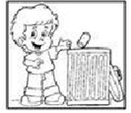

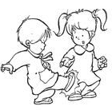

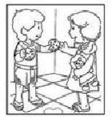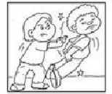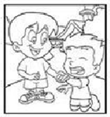

¿Qué les dirías a las niñas que no son respetuosas en la escuela?

Comenta con tu familia

Recuerda que es muy importante mantener el respeto no solo con las personas que te rodean, sino que también con los espacios que compartimos.

1. Completa el siguiente compromiso uniendo con una línea cada frase con el dibujo correspondiente.

YO ME COMPROMETO CON MI COLEGIO A:

No rayar mi

Mantener la limpieza de mi

Ser respetuosa con

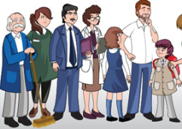

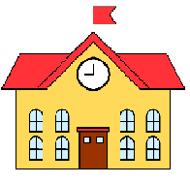



1. **Con la ayuda de un adulto escribe la letra inicial de cada dibujo y descubre la palabra oculta.**

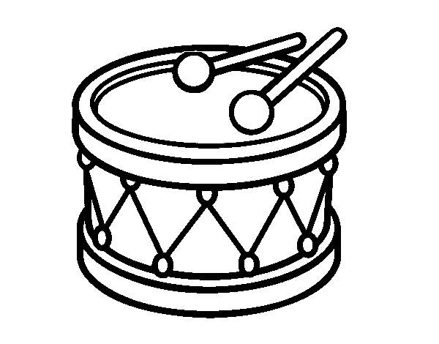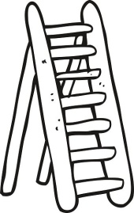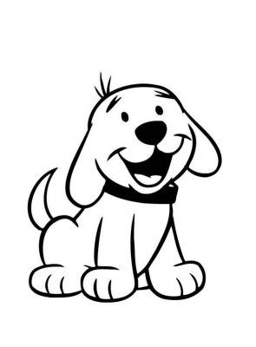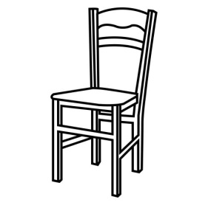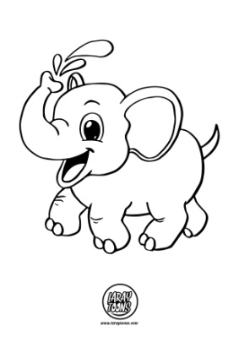

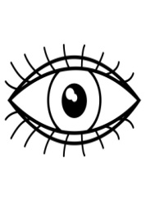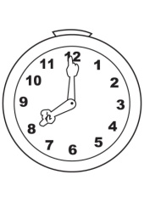

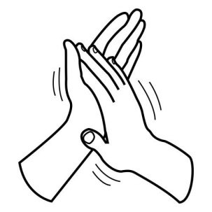

¡Muy bien!

**4.** Observa y escribe con la ayuda de un adulto a qué estación del año corresponde cada imagen. Luego puedes pintar.

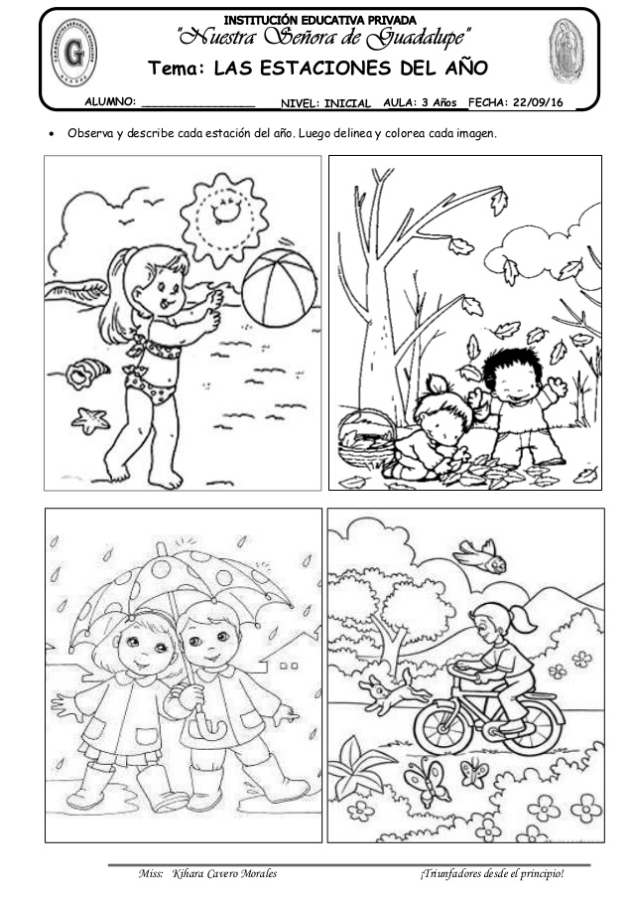



1. Colorea la alternativa correcta.

**¿Qué mes sigue después de agosto?**

Octubre

Septiembre

Julio

**¿Qué mes está antes de mayo?**

Junio

Abril

Enero

**¿Qué mes sigue después de diciembre?**

Agosto

Enero

Noviembre

**¿Qué mes le sigue al mes de la Patria?**

Octubre

Marzo

Noviembre

1. **Responde.**

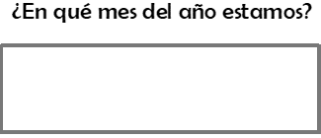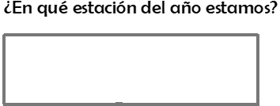

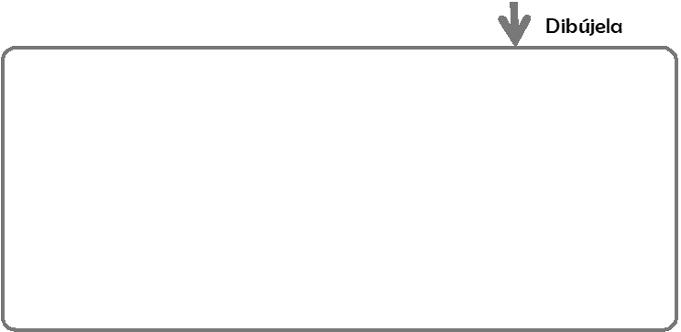

¿Qué ropa sería la más apropiada de utilizar en este mes? Dibújela

¿Por qué se debe usar esa ropa?